附件2：
巴中市文轩教育杯初中语文优质课展评暨中考研讨
活动方案
一、活动目的
此次活动将以赛课为载体，涵盖教师综合素养的比拼，突出“新时代、新课堂、新风采”，深入落实“双减”要求，切实引导教师深入探讨课堂教学规律，研究教材教法学法，构建学习型课堂，提高教育教学质量。
二、活动内容
县区及市直属于4月24日将参赛教师电子档的教学设计、课件、课堂实录及参赛教师信息表上传至www.jxzyzx.com/bzywsk。
（一）时间安排
2022年2月24日—4月23日：初赛及申报
2022年4月24日—4月28日：市级赛课评审
2022年5月7日—5月15日：获奖名单公布
（二）参与流程
1.注册账号：进入“文轩教学资源中心”(www.jxzyzx.com)网站，注册账号（已有账号用户直接登录即可）；
2.填写报名信息：登录“文轩教学资源中心”进入本次活动页面，完善相关信息（所有教师报名信息要求真实、准确，本次活动所有的证书发放均按照报名信息填写）；
3.课堂实录录制：县区、市直属中学按照本次活动要求录制及上传作品：在活动规定时间内，登录“文轩教学资源中心”网站(www.jxzyzx.com)，进入本次活动页面（www.jxzyzx.com/bzywsk），上传作品。需上传电子档教学设计、课件、课堂实录视频以及参评教师推荐表（电子档参评教师推荐表：excel格式；教学设计：word格式；课件：ppt格式；课堂实录：MP4格式；分辨率：1280X720；大小≤700MB），作品应为原创，抄袭、盗用他人作品，一经发现，一律不予参评。
4.上传作品：课件、教案上传至“课件”、“教案”栏，参评教师推荐表、课堂实录打包以附件形式上传至“视频素材”栏（如图）
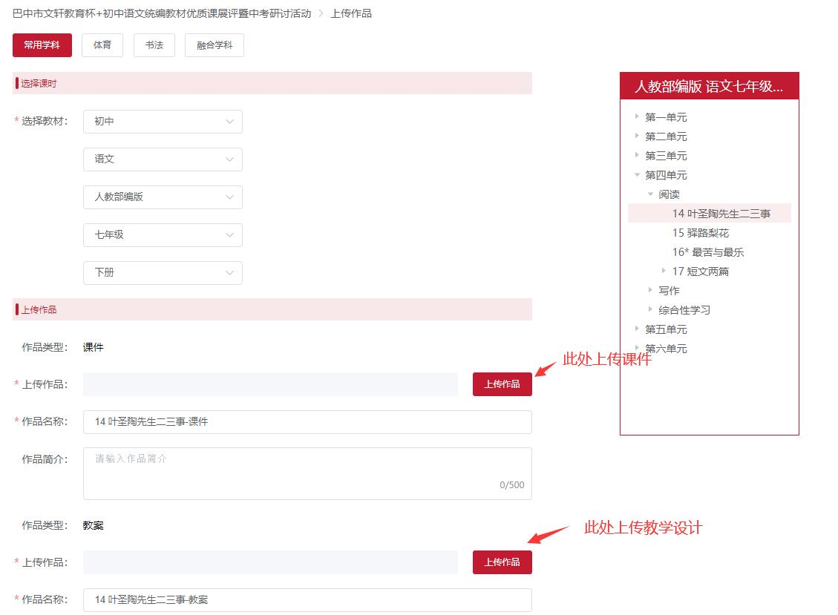
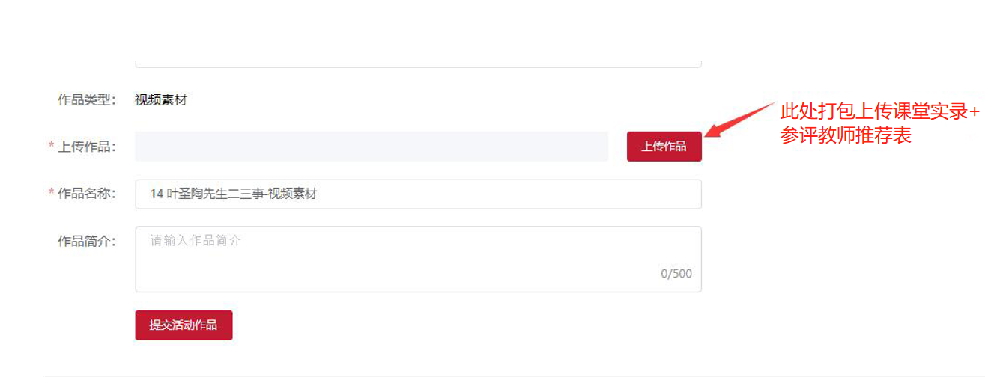
5.作品评审：上传时间截止后，组委会依据评分细则对活动作品进行评审。
6.成果展示：活动结束后优秀作品将在活动官网进行展示交流。
注：在注册、登录、上传资源等产品使用过程中，有任何疑问请联系在线客服。电话：400-0280939 QQ:400-0280939。
三、参会报名
参会人员请于4月28日前微信扫码填写报名信息，否则无学时证明，参赛教师必须报名并参会，否则无获奖证书。

报名二维码
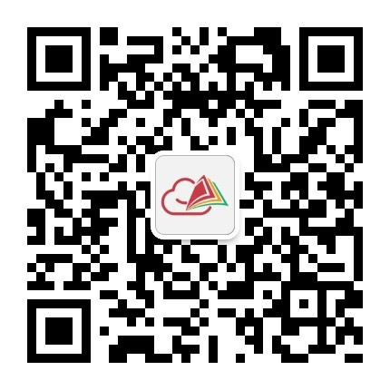
四、报到须知
1.报到时间：2022年5月5日14：30-18:00。
2.报到地点：巴中盐业大酒店。
3.参会人员在打印好的报到登记表上签字，否则无学时证明。
4.参赛老师必须参加会议，现场领奖，否则无获奖证书。
5.活动时间：2022年5月5-7日。
6.活动地点：四川省巴中中学（云屏校区树人堂）。
7.最近有发热感冒的、14天内到过中、高风险地区的不得参加此次活动。
8.活动期间自备口罩，进校门请佩戴好口罩，并主动检测体温、出示健康码及学校场所码。
9.活动期间注意防疫及往返途中安全。

